4.5 VPN Remote Access

VPN Remote Access
VPN Remote Access ещё иногда называется шлюзом защищённого удалённого доступа. Это программно-аппаратные или программные комплексы, которые обеспечивают защищённое подключение пользователей к сети компании через интернет. Использование этой технологии необходимо при работе с удалённым доступом к ресурсам и настройками сети.
Самый частый пример — удалённая работа системного администратора, если он ушёл в отпуск. VPN Remote Access позволяет ему быстро подключиться к сети и настроить её для дальнейшей бесперебойной работы, даже если сам он находится далеко от этой сети.
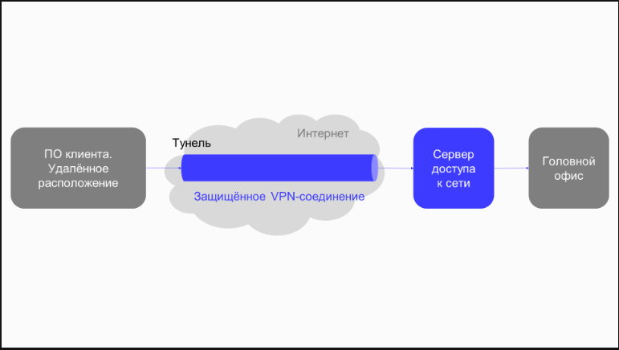Ключевое отличие этого типа от p2p — возможность настроить сеть целой компании с помощью удалённого соединения. Таким образом, точка соединяется с сетью.
Эта схема напоминает принцип работы PAT: при использовании протокола PAT приватные IP-адреса устройств в локальной сети заменяются на общедоступный IP-адрес, а порты используются для идентификации конкретного устройства в локальной сети. Это позволяет экономить IP-адреса и более эффективно использовать доступные ресурсы в сети.
Точно так же VPN Remote Access позволяет подключиться с одного внешнего устройства к большому количеству внутренних и настроить сеть удалённо.
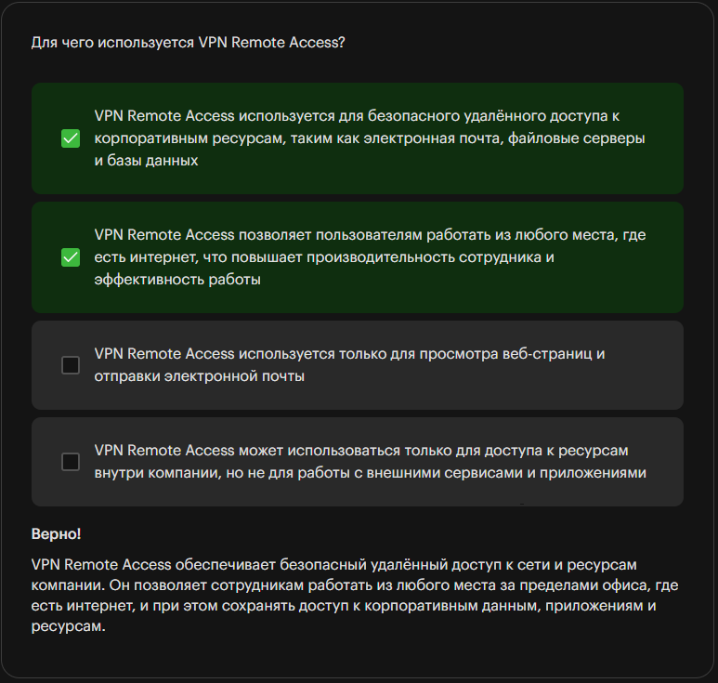

Clientless SSL VPN
Способ подключения для VPN Remote Access — Clientless SSL VPN. Это так называемый бесклиентский VPN, для подключения которого, в отличие от стандартного VPN, вам не нужны дополнительные программы.
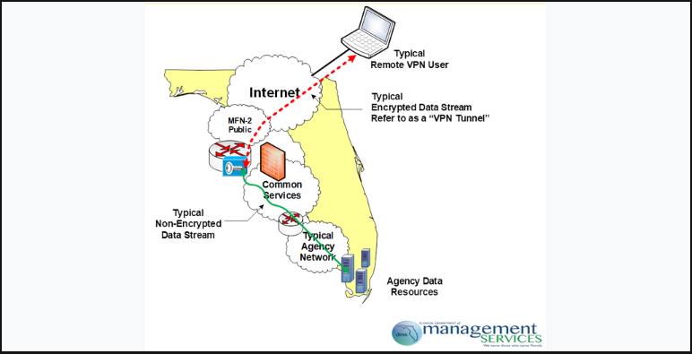Эта технология работает через браузер. Весь IP-трафик передаётся между удалённым устройством и интрасетью. Интрасеть — набор всех устройств внутри частной сети.
Клиент заходит в браузер и вводит IP-адрес своей компании. Система переводит его на сервер с аутентификацией. Например, в системе Cisco AnyConnect SSLVPN это выглядит так.
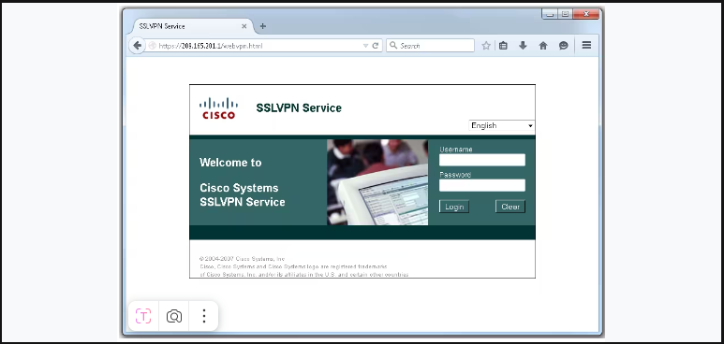На этом этапе происходит аутентификация с SSL-сервером, то есть с помощью соединения HTTPS (которое безопасно и сохраняет свой сертификат в системе) мы подключаемся по логину и паролю.
После входа в систему по логину и паролю пользователь получает доступ к своим файлам (у каждого пользователя файлы индивидуальны).
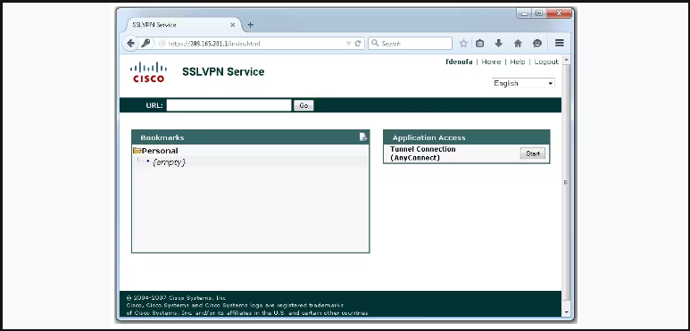Оказавшись во внутренней части сервиса, пользователь будет защищён от внешних подключений шифрованием. Пока не открыты внутренние директории, которые видны исходя из политики безопасности.
При желании можно установить плагины.
Плагин — это добавление новых функций и возможностей для программного обеспечения и движков сайтов. Так как наше подключение выглядит как подключение к сайту, мы используем плагины для дополнительных функций. Например, для подключения к серверу с мобильных телефонов, работы с IP-телефонией, настройки удалённого включение и отключения конкретного сервиса.
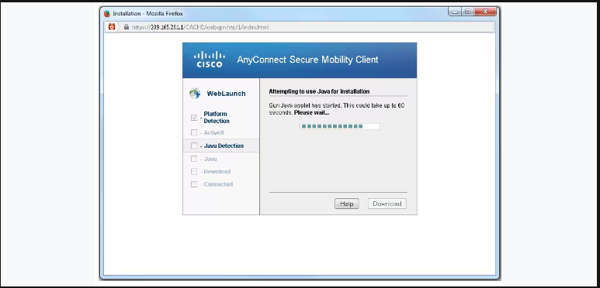Теперь можно подключаться к внутренней сети по VPN-туннелям (с сертификацией или без).
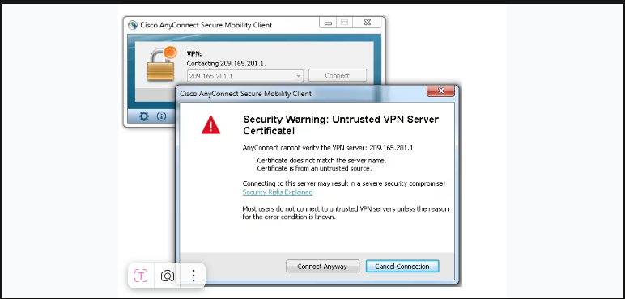При настройке ключевых соединений рекомендуем подключаться по новому туннелю, так как пользователи внутри сети не должны увидеть наши настройки. Несмотря на работу в одной компании, не все сотрудники получают доступ ко всей информации. Если же нужно проверить доступ к файлу, это можно сделать и без дополнительного туннеля.
Настройка VPN-туннеля выглядит как p2p.
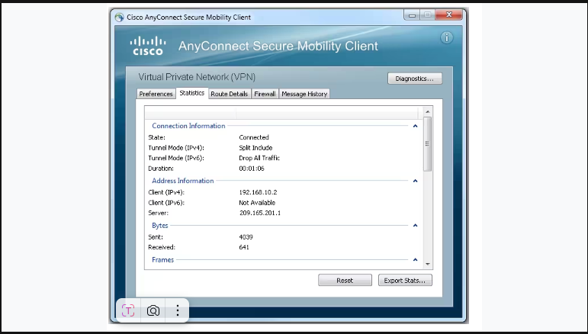
А статическая маршрутизация выглядит следующим образом.
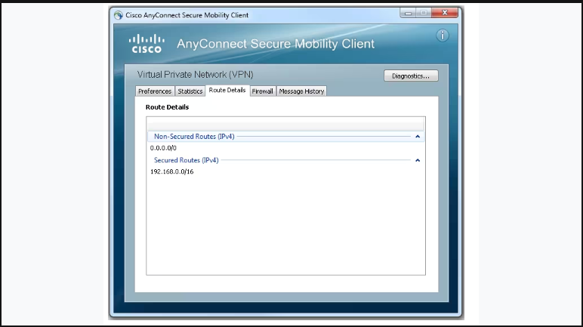
VPN Remote Access — необходимая технология для инженеров DevSecOps или работников с сетью, которая предоставляет удалённый и безопасный доступ к сети.

Вывод
Сегодня вы познакомились с типом VPN Remote Access, узнали о возможности подключиться к сети через браузер и выяснили, что такое удалённая работа по туннелю шифрования. Далее мы поговорим о подключении типа Site-to-Site.

